验证性实验：

实验三、路由器配置实验

课程名称：组网工程 开课实验室：6313

|  |  |  |  |  |  |
| --- | --- | --- | --- | --- | --- |
| 专业班级 | 软件1603 | 学号 | 201616040310 | 姓名 | 张勋 |
| 实验项目名称 | 实验三：路由器配置实验 | | | 实验日期 | 2019.4.22 |
| 成绩评定 |  | | | | |

**注意：在路由器实验中，所使用的路由器均以R+学号后四位命名，例如：R0101，如使用多台路由器，则用R0101a，R0101b，R0101c。给主机配置IP地址时，将学号后两位嵌入到第三个字段，例如：学号为3的同学，主机IP地址分配范围为192.168.3.X，如需多个网段，则从3开始依次顺延。**

**第一部分：静态路由和默认路由配置**

用至少2-3个路由器连接，组成简单网络。

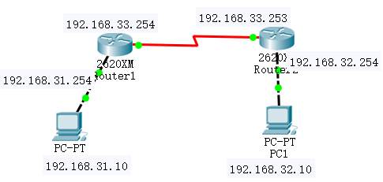

1. 给路由器各个接口和主机配置IP地址,主机之间互相ping,是否连通?请分析原因。

路由器基本配置：

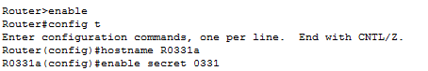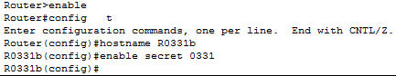

路由器接口配置：

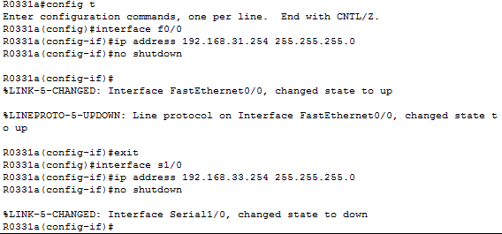

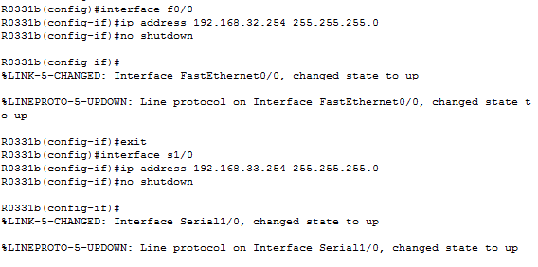

连通测试：

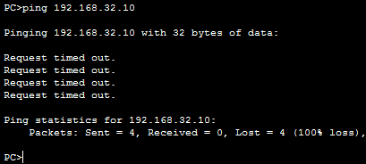

答：各路由器连接的主机不在同一个网络，互不相连，所以ping不通。

2、在部分路由器上配置静态路由，在合适的路由器上配置默认路由，然后主机之间互相ping，是否连通? 并分析原因。

对配置界面和测试结果截图放入实验报告中，并分析原因。

路由器静态路由配置：





开启路由：



连通测试：

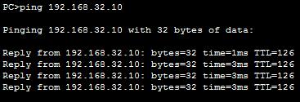

答：配置静态路由和默认路由后，路由器之间可以识别，主机之间可以ping通。

**第二部分：RIP路由协议配置**

用至少2-3个路由器连接，组成简单网络。

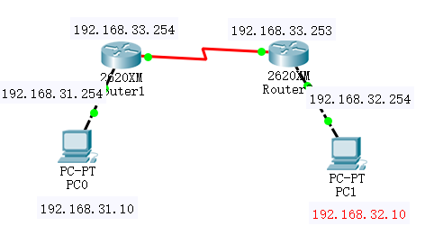

1、给路由器各个接口和主机配置IP地址,主机之间互相ping,是否连通?请分析原因。

2、在部分路由器上配置RIPV1路由协议，在部分的路由器上配置RIPV2路由协议，然后主机之间互相ping，是否连通? 并分析原因。

分别配置路由器RIPV1和RIPV2协议：

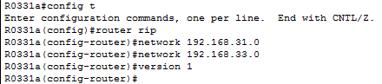

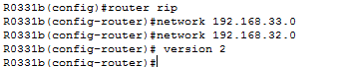

连通测试：

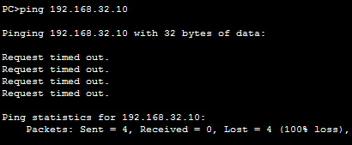

答：pc0配置version1协议，pc1配置version2协议。RIP不同版本，RIPv1不支持不连续子网，仅支持连续子网.

3、在所有路由器上配置RIPV2路由，然后主机之间互相ping，是否连通? 并分析原因。

对配置界面和测试结果截图放入实验报告中，并分析原因。

PC0配置成version2：



连通测试：

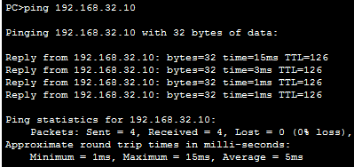

答：所有的路由器RIP均配置位version2,不连续子网，RIPv2支持不连续子网，RIP路由协议配置成功后，路由器之间可以相互识别。

**第三部分：OSPF路由协议配置**

用至少2-3个路由器连接，组成简单网络。

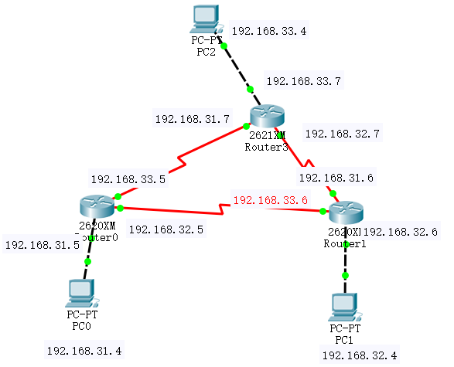

1. 给路由器各个接口和主机配置IP地址,主机之间互相ping,是否连通?请分析原因。

路由器基本配置：







路由器接口配置：

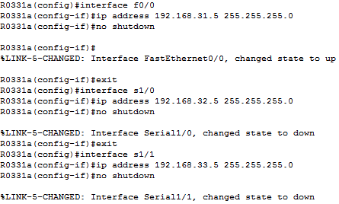

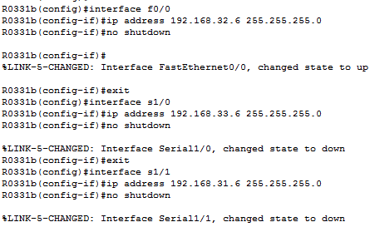

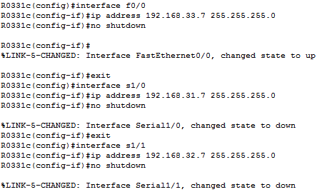

连通性测试：

PC0 ping PC1/PC2

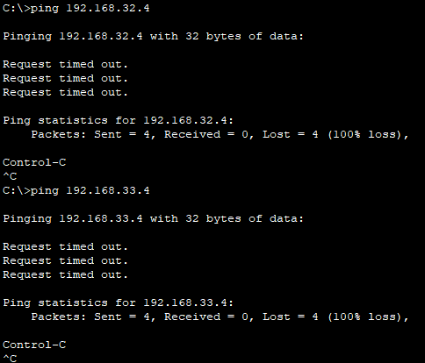

PC1 ping PC2

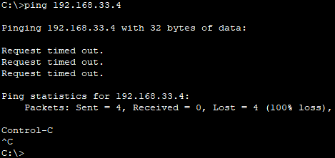

答：配置静态路由和默认路由后，路由器之间可以识别，主机之间可以ping通。

1. 在所有路由器上配置OSPF协议路由，然后主机之间互相ping，是否连通? 并分析原因。

对配置界面和测试结果截图放入实验报告中，并分析原因。

路由器R0331a、R0331b、R0331c分别配置OSPF协议：

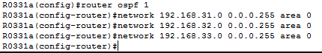

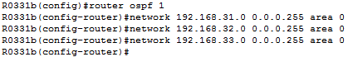

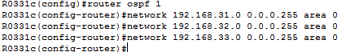

连通性测试：

PC0 ping PC1

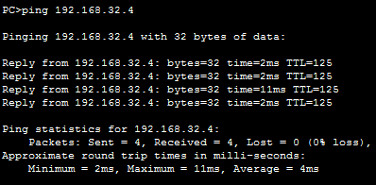

PC0 ping PC2

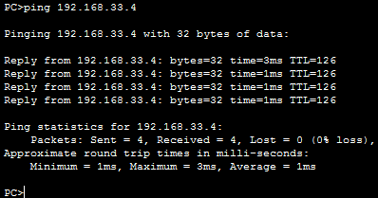

PC1 ping PC2



答：所有路由器上配置OSPF协议路由后，路由器均知道它所属于的区域内的所有接口和链路的状态信息。

**第四部分：访问控制列表配置**

在上述第二部分或者第三部分配置成功的网络环境中添加一个服务器，启用IIS的WWW和FTP服务，然后在路由器上配置访问控制列表，要求如下：

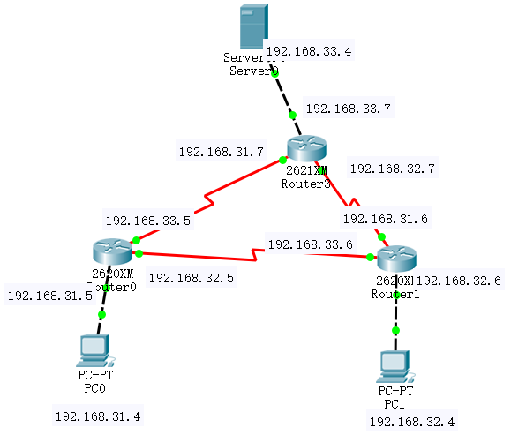

1. 配置标准访问控制列表，允许某主机访问服务器的WWW和FTP服务，禁止某主机访问服务器的WWW和FTP服务，然后检查配置结果。

允许PC0访问 WWW和FTP服务，禁止PC1访问WWW和FTP：

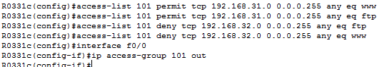

访问服务器测试：

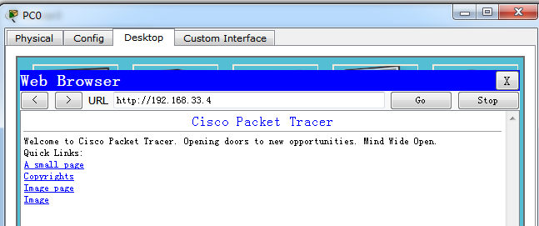

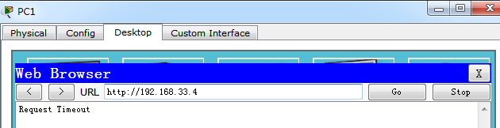

2、配置扩展访问控制列表，允许某主机ping服务器，禁止服务器ping该主机，然后检查配置结果。

对配置命令和测试结果截图放入实验报告中，并分析原因。

允许PC1ping 服务器，禁止服务器 ping 该主机

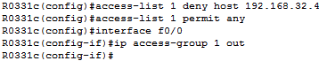

PC1 ping 服务器

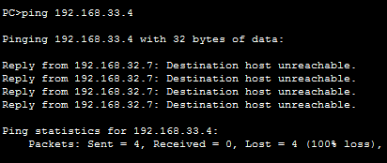

答：目的地不可达，已经禁止PC1 ping 服务器。